

Buenas prácticas de almacenamiento de los productos farmacéuticos

**Breve descripción:**

En este componente formativo se abordarán temas relacionados con las buenas prácticas de almacenamiento, las condiciones en la que se deben mantener los productos farmacéuticos, los controles e infraestructura necesaria y la documentación que se debe llevar.

**Agosto 2023**

Tabla de contenido

Introducción 1

1. Contextualización del proceso de almacenamiento 2

2. Planificación del proceso de almacenamiento 3

2.1. Selección del lugar 4

2.2. Diseño de las instalaciones 5

3. Medidas de seguridad 15

4. Talento humano y dotación 16

5. Requisitos documentales en las buenas prácticas de almacenamiento 17

6. Requisitos para la ubicación y organización de los productos farmacéuticos 20

7. Controles del proceso de almacenamiento de productos farmacéuticos 23

7.1. Controles de factores ambientales 23

7.2. Controles de las condiciones de higiene 26

7.3. Devoluciones de los productos farmacéuticos 26

7.4. Controles de fecha de vencimiento 27

8. Logística en el abastecimiento, acondicionamiento y distribución de productos farmacéuticos 27

9. Normatividad ambiental y manejo de residuos peligrosos 30

Síntesis 32

Glosario 34

Material complementario 36

Referencias bibliográficas 37

Créditos 38

Introducción

Las Buenas Prácticas de Almacenamiento (BPA) son una valiosa herramienta de control y evaluación de los requisitos y la forma de trabajar de los colaboradores que realizan labores de almacenamiento, el cumplimiento de la normatividad, el mantenimiento y garantía de los requisitos de la calidad, la conservación y el cuidado de los productos farmacéuticos durante su permanencia en el área de almacenamiento, bodega o farmacia, conservando sus características relacionadas con la eficacia y seguridad requeridas por el fabricante, hasta que se lleve a cabo la dispensación al usuario.

Para su correcta implementación y coordinación, se deben tener muy presente los siguientes cuatro componentes: la infraestructura, el recurso humano, el ordenamiento y la gestión administrativa.

Es importante tener presente la gestión ambiental relacionada con los productos vencidos y/o deteriorados los cuales están regulados tanto por las autoridades sanitarias como la normatividad general a nivel ambiental.

**¡Muchos éxitos en este proceso de aprendizaje!**

# Contextualización del proceso de almacenamiento

Es un proceso general basado en un conjunto de actividades que tiene como objetivo principal el cuidado y la conservación de las especificaciones y características técnicas de los productos farmacéuticos almacenados en los establecimientos y servicios farmacéuticos.

El proceso de almacenamiento de los productos farmacéuticos pertenece a los procesos generales del servicio y/o establecimiento farmacéutico. En la siguiente figura se podrá observar su ubicación dentro de estos procesos.

1. Procesos generales del servicio o establecimiento farmacéutico

Muestra procesos del servicio farmacéutico: Selección, adquisición, recepción, almacenamiento, distribución y dispensación

Como se pudo observar en la figura anterior, el proceso de almacenamiento se encuentra entre los procesos de recepción y distribución, siendo el puente entre las actividades donde se reciben los productos farmacéuticos que luego serán distribuidos de manera interna o externa, dependiendo del tipo de distribución y el establecimiento farmacéutico.

Para el proceso de almacenamiento de los productos farmacéuticos, las normas que aplican son:

[**Resolución 1403 de 2007**](https://ecored-bogota-dc.github.io/CF14_REGENCIA_FARMACIA/downloads/Resoluci%C3%B3n_1403_de_2007.pdf)

Objeto: determinar los criterios administrativos y técnicos generales del Modelo de Gestión del Servicio Farmacéutico y adoptar el Manual de Condiciones Esenciales y Procedimientos del Servicio Farmacéutico.

Campo de aplicación: establecimiento farmacéutico donde se almacenen, comercialicen, distribuyan o dispensen medicamentos y dispositivos médicos o se realice cualquier otra actividad o proceso del servicio farmacéutico.

[**Decreto 780 de 2016**](https://ecored-bogota-dc.github.io/CF14_REGENCIA_FARMACIA/downloads/Decreto_0780_de_2016.pdf)

Decreto Único Reglamentario del Sector Salud y Protección Social: compila y simplifica todas las normas reglamentarias preexistentes en el sector de la salud, y tiene como objetivo racionalizar las normas de carácter reglamentario que rigen en el sector y contar con un instrumento jurídico único.

# Planificación del proceso de almacenamiento

Todo el proceso de almacenamiento se debe planificar teniendo en cuenta los aspectos especificados en la siguiente imagen:

1. Etapas planificación del proceso de almacenamiento

**Muestra etapas planificación del proceso de almacenamiento:
•Selección del lugar. 
•Diseño de las instalaciones.
•Generar criterios, procedimientos y recursos.
•Inventarios y rotación de productos.

**

## Selección del lugar

Para la selección del lugar de almacenamiento de los productos en los servicios y establecimientos farmacéuticos, se deben tener en cuenta los siguientes aspectos: localización especial, acceso y tamaño, bajo las condiciones que se describen a continuación:

**Fuentes de contaminación**

1. Alejados de sitios de contaminación.
2. Protegerlos de la temperatura.
3. No exponerlos a la luz directa.
4. Protegerlos de la exposición directa a la luz solar, contaminantes del aire y la humedad.
5. Alejados de calderas, depósitos de basuras, cocinas (contaminación cruzada), estacionamientos y centrales de esterilización.

**Área de almacenamiento**

1. Áreas ubicadas preferiblemente en el primer piso.
2. Puertas que faciliten la circulación de materiales y personas.
3. El área de almacenamiento no debe interferir con la atención al usuario.
4. El almacén central debe estar ubicado en el primer piso y ser equidistante a los servicios que atiendan.

## Diseño de las instalaciones

Con el objetivo de lograr un servicio eficiente, deben definirse las siguientes áreas:

1. Recepción​
2. Cuarentena
3. Almacenamiento
4. Medicamentos de control especial
5. Despachos
6. Medicamentos vencidos o deteriorados
7. Manejo de residuos
8. Administrativa

Como requisito adicional, se deben determinar espacios para:

1. Servicios sanitarios.
2. Vestier de hombres y mujeres.
3. Gabinetes de incendios.
4. Extintores.
5. Lugar para materiales de riesgo químico como: líquidos inflamables, tóxicos, corrosivos, etc.

Los siguientes factores también son importantes al momento de aplicarse en el diseño de las instalaciones:

1. **Señalización:** Cada área debe tener una adecuada señalización y estar demarcada con los colores definidos en la tabla.

|  |  |
| --- | --- |
| Área | Color |
| Recepción | Verde |
| Revisión | Rojo |
| Almacenamiento | Amarillo |
| Cuarentena No.1 | Naranja |
| Cuarentena No.2 | Negra |
| Medicamentos de control | Violeta |
| Reciclaje | Rojo rayado |
| Cadena de frío | Azul |
| Preparado magistrales | Azul rayado |

1. **Distribución:** la figura muestra un ejemplo de la distribución de las áreas de un servicio farmacéutico, incluyendo su identificación con colores.

**Depósitos de drogas**

En la imagen se muestran sus áreas.

Muestra depósitos de drogas:
Administrativa delimitada.
De recepción.
Cuarentena.
Almacenamiento de acuerdo a los productos.
Almacenamiento de medicamentos de control especial.
Almacenamiento de materias primas y que requieran cadena de frío.
Almacenamiento para destrucción o desnaturalización.
Almacenamiento rechazado, devueltos y retirados del mercado.
De alistamiento y despacho.
Reenvase de materias primas en caso de realizarlo
Manejo y disposición de residuos reglamentación vigente.


**Agencias de especialidades farmacéuticas**

Para estas se aplican las mismas disposiciones mencionadas a los depósitos de drogas, con excepción del reenvase de materias primas, pues no lo tienen autorizado.

**Droguerías**

Las áreas son las mismas mencionadas para farmacias-droguerías, excepto la de preparaciones magistrales ya que las droguerías no están autorizadas para tenerla.

**Farmacias-droguerías**

En la imagen se muestran las áreas que la conforman. Adicionalmente se debe tener en cuenta:

Muestra áreas de farmacia droguerías:
 Material reciclable.
Bodega.
Aseo.
Servicios sanitarios.
Preparados magistrales.
Medicamentos de control especial.
Almacenamiento.
Dispensación.
Sustancias inflamables.
Cuarentena.
Inyectología.
Cadena de frío.
Recepción.
Administrativa


1. Para las preparaciones magistrales se debe contar con un área para el almacenamiento de las materias primas.
2. El área de cuarentena se divide en I naranja y II negra para el almacenamiento adecuado de los productos y evitar confusiones.
3. El área de almacenamiento debe estar segregada por clase de productos, es decir, no se pueden mezclar medicamentos con dispositivos y/o con fitoterapéuticos, etc.
4. El área que aparece en la imagen como “material reciclable” está mal nombrada, su nombre correcto es área de manejo y disposición de residuos; allí deben ir los residuos bien segregados y separados por container de acuerdo con la normatividad vigente.

**Servicios farmacéuticos hospitalarios de baja complejidad**

Este servicio debe contar las áreas mostradas en la imagen.

Muestra listado de servicios farmacéuticos hospitalarios de baja complejidad:
Administrativa delimitada.
De recepción.
Cuarentena.
Almacenamiento de acuerdo a los productos.
Almacenamiento de medicamentos de control especial.
Dispensación.
Almacenamiento para destrucción o desnaturalización.
Almacenamiento rechazado, devueltos y retirados del mercado.
Manejo y disposición de residuos reglamentación vigente.


**Servicios farmacéuticos hospitalarios de mediana y alta complejidad**

Además de las áreas mencionadas para el servicio farmacéutico hospitalario de baja complejidad, el servicio farmacéutico hospitalario de mediana y alta complejidad, debe tener las siguientes áreas adicionales:

1. Adecuación y ajuste de concentraciones de otros medicamentos para cumplir con la dosis prescrita y radiofármacos.
2. Área independiente y diferenciada para la elaboración de una o varias de las preparaciones magistrales.
3. Área para mezcla de nutrición parenteral.
4. Área para mezcla y/o adecuación y ajuste de concentraciones de medicamentos oncológicos.
5. Preparaciones estériles.
6. **Pisos:** Los pisos del servicio o establecimiento farmacéutico deben cumplir con los siguientes requisitos:

* Garantizar su impermeabilidad.
* Solidez.
* Resistencia.
* Capacidad antideslizante.
* Facilidad de limpieza.
* Uniformidad.
* Que eviten tropiezos y accidentes.
* Los materiales que se utilicen para su construcción no deben propagar ruido ni vibración.
* No utilizar sifón o rejilla, ya que promueve el acceso de roedores. En caso de utilizarlas, instalar mallas o rejillas seguras.

Los productos farmacéuticos no deben estar en contacto directo con el piso. Para ello, se deben utilizar estibas o estanterías que cumplan con requisitos de resistencia, y materiales que no propaguen la contaminación e incendios.

1. **Temperatura y humedad:** las condiciones de temperatura y humedad deben:

Contar con controles y estrategias para mantenerlas dentro de los rangos aceptables según las recomendaciones dadas por el laboratorio fabricante.

Llevar registro diario con un termohigrómetro calibrado.

La siguiente tabla corresponde a los rangos de temperatura de almacenamiento, de acuerdo con lo especificado por los fabricantes de medicamentos y dispositivos médicos.

|  |  |
| --- | --- |
| Condición | Temperatura |
| Temperatura ambiente controlada | 15º a 25º C |
| Guardar en refrigerador | 2º a 8º C |
| Guardar en congelador | -20º a 0º C |
| Consérvese en lugar fresco | 8º a 15º C  Si la temperatura ambiente del lugar de almacenamiento es muy alta y la etiqueta recomienda que se deba almacenar en lugar fresco, el producto puede guardarse en un refrigerador, ajustando el rango mediante un termostato. |
| Sin indicación | Si no especifica una temperatura de almacenamiento o en la etiqueta no aparece ninguna de las recomendaciones anteriores, la temperatura del lugar debe mantenerse hasta un máximo de 25º C. Temperaturas superiores deterioran los medicamentos pues alteran la estabilidad y, por ende, la calidad de los mismos. |

1. **Cadena de frio:** Los productos farmacéuticos que necesitan ser refrigerados deben ser llevados a:
2. Cuartos fríos.
3. Neveras.
4. Refrigeradores o congeladores.

Frente a posibles cortes de energía u otro tipo de inconvenientes que pongan en riesgo la estabilidad de los productos, se debe:

1. Tener un plan de emergencia que garantice que las condiciones de la cadena de frio se mantengan.
2. Contar con instrumentos como un termómetro que registre la temperatura y registrarla varias veces al día.

El diagrama presenta un ejemplo de la cadena de frío de las vacunas.

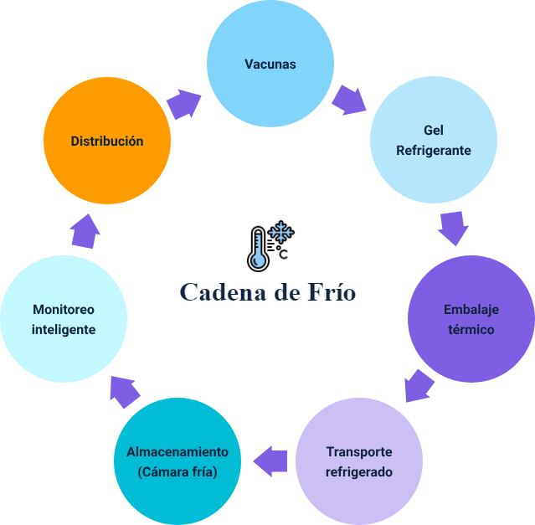

**Refrigeración:** los cuartos fríos son utilizados cuando se manejan volúmenes muy grandes de productos farmacéuticos que requieren temperaturas muy específicas como se verá en la siguiente figura.

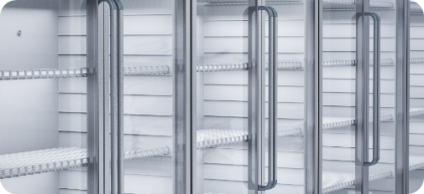

1. **Refrigeración vacunas:** uno de los productos farmacéuticos que requiere mayor cuidado en su manipulación y almacenamiento son los biológicos (vacunas).

Para su conservación en las neveras se debe tener en cuenta:

* Su empaque: su dimensión determina las condiciones de su almacenamiento y transporte.
* Lugar donde deben ir almacenadas en la nevera.
* Los elementos que sirven como coadyudantes para su conservación.

1. **Almacenamiento vacunas:** la identificación de los productos farmacéuticos (vacunas) incluye:
2. Tipo de vacuna.
3. Presentación.
4. Número de lote.
5. Fecha de caducidad.
6. Fecha de ingreso.

**No se deben** almacenar otros productos diferentes a las vacunas en las neveras.

Y siempre se deben tener en cuenta las siguientes características y requisitos:

1. **Paredes**
2. Ser resistentes a factores ambientales.
3. De superficie lisa.
4. Ser sólidas.
5. Impermeables.
6. No debe tener sustancias tóxicas, irritantes o inflamables, los materiales que se utilicen para pintarlas.
7. **Techos y cielo raso**
8. Ser resistentes a factores ambientales.
9. De superficie lisa y no combustible.
10. Ser sólidos.
11. Impermeables.
12. No debe tener sustancias tóxicas, irritantes o inflamables, los materiales que se utilicen para su fabricación o instalación.
13. **Iluminación:** Se puede contar con iluminación natural o artificial que permita la conservación adecuada, identificación de los productos farmacéuticos y el buen manejo de la documentación.
14. **Ventilación:** Sistema de ventilación natural y/o artificial para la conservación adecuada de los productos farmacéuticos.

**Nota:** no se debe malinterpretar o tomar como ventilación natural el hecho de dejar las ventanas y/o puertas abiertas, porque podrían contaminar los productos farmacéuticos.

 Dicha contaminación se puede presentar por la presencia de gases como el CO2 (gas carbónico), el CO (monóxido de carbono) y el vapor de agua, entre otros.

1. **Condiciones ambientales:**

Existen productos fotosensibles y esto puede alterar las características químicas.

Evitar contacto directo de la luz solar con los productos farmacéuticos.

Ante posibles inconvenientes, es indispensable contar con un plan de contingencia para garantizar que las condiciones de conservación de los productos farmacéuticos no se alteren.

[**Plan de contingencia cadena de frio ante falla o interrupción de fluido eléctrico**](https://ecored-bogota-dc.github.io/CF14_REGENCIA_FARMACIA/downloads/plan_de_contingencia_cadena_de_frio_ante_falla_o_interrupcion_de_fluido_electrico.pdf)

En el siguiente Anexo se puede ver un ejemplo de un plan de contingencia frente a un posible corte de energía:

# Medidas de seguridad

Para descartar futuros problemas legales de carácter administrativo, es aconsejable implementar algunas medidas de seguridad con miras al correcto manejo del almacén, a saber:

1. Controlar el acceso del personal que ingresa al área, atendiéndolo en lugares adecuados para ello y que estén retirados del área de almacenamiento.
2. Determinar las áreas restringidas para evitar acceso de personal no autorizado.
3. Proteger los lugares donde se encuentre la documentación y los productos farmacéuticos.
4. Documentar y definir los requisitos que debe cumplir cada colaborador que ingrese, además de la función que va a cumplir.

# Talento humano y dotación

El talento humano requerido para la implementación y continuidad de las buenas prácticas de almacenamiento es fundamental debido a que son de gran importancia para la estructura, organización y planificación del volumen de trabajo del almacén.

Para su selección y adecuada realización de sus funciones, se deben tener en cuenta los siguientes aspectos:

1. Requisitos del talento humano

Muestra requisitos del talento humano:
•Calcular las necesidades del personal según el volumen de trabajo.
•El personal debe manejar los conceptos de kárdex.
•Debe tener conocimientos sobre el manejo de productos farmacéuticos y su impacto en la salud. 
•Debe contar con dotación adecuada para realizar sus laborales (overol, guantes, gafas, etc.).




# Requisitos documentales en las buenas prácticas de almacenamiento

Todo proceso, para su correcto funcionamiento y mejora continua, debe estar documentado, para lograr la estandarización de cada una de sus actividades y que cada uno de sus integrantes realicen sus tareas de la misma forma. A continuación, se indica cuáles son esos documentos.

**Pirámide documental**

En la pirámide se relacionan los documentos necesarios para el manejo adecuado y buenas prácticas del proceso de almacenamiento.

Muestra pirámide con lo siguiente:
Manual
Políticas
Procedimientos
Instructivos
Registros

**Requerimientos documentales**

Adicional a los documentos enunciados antes, se tiene la alternativa de contar con un software que agilice el registro y análisis de la información como insumo para la toma de decisiones, el cual debe contar con el manejo y control de información o procesos descrita en la ilustración.

1. **Dotación:** estanterías, estibas, congeladores, neveras, termohigrómetro, compartimentos especiales para almacenar medicamentos de control especial, escritorio, sillas, extintores, sistemas de cómputo, software, carretas para movilizar la mercancía, utensilios de oficina, papelería, línea, canecas, para residuos y bibliografía. Los equipos o instrumentos de medición deben tener hoja de vida y estar en el programa de mantenimiento.
2. **Kárdex o software:** para manejar los temas relacionados con entregas, descargues, recepción y movimientos generales de los productos farmacéuticos.
3. **Informes contables:** informes para los organismos de control o requerimientos internos.

A continuación, se detalla la importancia de cada uno de los documentos requeridos en el proceso, se nombran algunos de ellos y, como apoyo complementario, se incluyen los vínculos que llevan a ejemplos para conocer cómo se utilizan en los establecimientos y servicios farmacéuticos.

1. [Proceso de manejo de medicamentos vencidos, deteriorados, alterados, usados y excedentes](https://ecored-bogota-dc.github.io/CF14_REGENCIA_FARMACIA/downloads/Manual_de_Gestion_de_Residuos_de_Medicamentos.pdf)

Función: establece objetivos y estándares de la compañía en diferentes temas.

Ejemplo: plan integral de manejo de residuos hospitalarios y similares.

1. [**Limpieza y desinfección de áreas de almacenamiento de medicamentos y dispositivos médicos**](https://ecored-bogota-dc.github.io/CF14_REGENCIA_FARMACIA/downloads/Instructivo_de_Limpieza_y_desinfecci%C3%B3n.pdf)

Función: detallar paso a paso una actividad que se realice.

Ejemplo: instructivo de limpieza.

1. [**Almacenamiento de productos farmacéuticos**](https://ecored-bogota-dc.github.io/CF14_REGENCIA_FARMACIA/downloads/Proceso_Almacenamiento.pdf)

Función: definir las actividades que se realizan en el proceso.

Ejemplos: Procedimiento almacenamiento de productos farmacéuticos.

Procedimiento de limpieza y desinfección.

1. [**Control de lotes y fechas de vencimiento de productos farmacéuticos**](https://ecored-bogota-dc.github.io/CF14_REGENCIA_FARMACIA/downloads/Acta_de_Control_de_Lotes_y_Fechas_de_Vencimiento_de_Productos_Farmaceuticos.pdf)

Función: permiten dejar evidencia de la realización de una actividad o tarea.

Ejemplos: Matriz de medicamentos, dispositivos médicos e insumos.

Acta de recepción técnica y administrativa de productos farmacéuticos.

Fechas de vencimiento de productos farmacéuticos.

Acta de control de lotes y fechas de vencimiento de productos farmacéuticos.

Registros de inventarios de productos farmacéuticos.

Control de condiciones ambientales y análisis.

Registro de limpieza.

# Requisitos para la ubicación y organización de los productos farmacéuticos

La organización sistemática de los productos farmacéuticos dentro del establecimiento o servicio farmacéutico tiene las siguientes ventajas:

Facilitar la ubicación para agilizar las actividades de despachos e inventarios.

Aprovechar de mejor forma los espacios disponibles.

Y en su almacenamiento se deben tener en cuenta las siguientes características:

1. Su forma farmacéutica.
2. A través de su grupo farmacológico.
3. Por orden alfabético o nivel de atención (movimiento del producto).

Y dentro de los requisitos y parámetros para almacenar los productos farmacéuticos, es importante:

1. Demanda.
2. Volumen.
3. Fechas de vencimiento.

No se puede definir cuál de los métodos es el más adecuado, porque incluso se puede utilizar la combinación de varios de ellos según las necesidades del establecimiento, buscando la optimización del espacio y que el tipo de método elegido sea eficaz y eficiente en el tiempo.

En las siguientes figuras se presenta un ejemplo de cómo se podrían almacenar los productos farmacéuticos:

**Estante # 1.** Ampollas, empezando por la letra A (ampicilina, aminofilina, …), por la B (betametazona, …) y así sucesivamente.

**Estante # 2.** Jarabes.

**Estante # 3.** Tabletas o cápsulas. Por la gran rotación de estos productos se mantiene mayor cantidad de existencia física.

**Estante # 4.** Productos de menor rotación como inhaladores, cremas tópicas (en orden alfabético).

**Estante # 5.** Soluciones parentales de gran volumen (mayor a 100 ml).

**Estante # 6.** Bajo llave se almacenan los medicamentos de control especial y alto costo, siendo responsabilidad del auxiliar de farmacia su control.

Con el apoyo de la TIC (Tecnologías de la Información y la Comunicación), como lectores para los códigos de barras, se podría almacenar los embalajes por líneas, siendo el software el que decide el espacio donde debe ir el producto farmacéutico y su ubicación en todo momento. Los establecimientos que manejen grandes volúmenes de productos son los más beneficiados con estas herramientas.

La rotación de los productos es un factor determinante porque evita el vencimiento de estos en el establecimiento, y para lograr esto, los productos farmacéuticos deben ubicarse en las estanterías, teniendo en cuenta su tamaño, y las fechas de vencimiento. Esto se debe realizar apoyándose en el método FEFO (sigla en inglés), en español conocido como método PEPS (primero que entra es lo primero que sale), basándose en la fecha de vencimiento del producto.

Al realizar la recepción de los productos farmacéuticos, se debe ubicar el producto en el lugar que le corresponde (ubicar los que tengan fecha de vencimiento similar, juntos) y se reporta su ubicación en el sistema.

Es de vital importancia que cada producto esté identificado con su código de barras, el cual contiene su información.

# Controles del proceso de almacenamiento de productos farmacéuticos

El almacén del establecimiento farmacéutico o el servicio farmacéutico debe contar con mecanismos de control, evaluación y gestión de la calidad durante todas las etapas del proceso de almacenamiento de los productos farmacéuticos, de acuerdo con el Decreto 780 de 2016 y la Resolución 1403 de 2007.

Los controles que se realizan se pueden clasificar como:

1. Controles de factores ambientales.
2. Controles de condiciones de higiene.
3. Devoluciones de los productos farmacéuticos.
4. Fechas de vencimiento.

A continuación, se conocerá más sobre cada uno de ellos.

## Controles de factores ambientales

Con el objetivo de mantener las condiciones ambientales de almacenamiento de los productos farmacéuticos, se deben considerar características que tengan relación con la luz, temperatura, cadena de frío y humedad.

El siguiente esquema representa los controles que aplican a cada uno de los cuatro parámetros:

**Luz natural o artificial**

1. Los medicamentos fotosensibles deben permanecer en sus envases y empaques originales, bien cerrados y evitar contacto directo con la luz.
2. Verificar que estos vengan en envases ámbar.

Ejemplo: clozapina, ranitidina, azitromicina, ibuprofeno, mebendazol, entre otros.

**Temperatura**

1. Situar termómetros calibrados en lugares específicos para llevar registros de temperatura (nevera y almacenamiento).
2. Utilizar ventiladores, extractores, aire acondicionado para mantener la temperatura adecuada.
3. Algunos fármacos termolábiles son: el A.S.A. tabletas, antibióticos, sueros, acetaminofén, entre otros.

**Cadena de frío**

Para el control de la cadena de frío, los refrigeradores deben estar a la sombra y lejos de fuente de calor, separados de techos y paredes mínimo 15 cm, bien nivelados y conectados directamente a la pared.

**Humedad**

1. Mantener la humedad en un rango entre 60% a 70%.
2. Disminuir la humedad utilizando aire acondicionado.
3. Los productos higroscópicos deben llevar en su empaque original una bolsita de sílica gel, la cual debe ser cambiada cuando cambie de color.
4. No sacar los medicamentos y dispositivos médicos de las cajas primarias.
5. Algunos fármacos que se alteran con la humedad son: metronidazol, preparados oftálmicos sulfamídicos, tinidazol, dapsona, sales de rehidratación.

Y dentro de los instrumentos utilizados para realizar los controles ambientales se encuentran los siguientes tipos de termohigrómetro:

**Digital:** rango de medición​

1. ​Temperatura interior de 0 a 50° C.​
2. Temperatura exterior 50 °C a 70 °C.​
3. Humedad relativa 15% a 95%.​

​**Funciones​:** memorización de máximos y mínimos para humedad y temperatura.

**Análogo:**

Rango temperatura: -30 +50º C.

Humedad relativa: 20 a 100 % HR.

División de escala: 1° C /2 % HR.

Precisión: ± 2°C / ±10 % HR aprox.

Recalibrable.

Indicación: medición de temperatura y humedad relativa.

Para conocer más sobre cómo se interpretan las mediciones de este instrumento, se invita ver el video Cadena/red fría y la importancia de tener un registro de temperatura y humedad en la farmacia que se encuentra en el material complementario.

## Controles de las condiciones de higiene

Estas condiciones son importantes, porque de ellas depende la permanencia de la estabilidad a nivel microbiológico de los productos farmacéuticos que están en el área de almacenamiento.

Se deben tener presente las siguientes consideraciones:

1. Contar con un lugar con excelente ventilación y donde no esté la presencia libre de gases que contaminen.
2. Pisos y paredes hechos de materiales que faciliten su limpieza y aseo.
3. Garantizar que los ángulos de las uniones de paredes y pisos no sean rectos, sino curvas que eviten que se acumule polvo y sean de fácil limpieza.
4. Garantizar el correcto aseo en las áreas sanitarias.
5. Realizar la fumigación con una frecuencia mínima de seis meses para evitar presencia de roedores, insectos, etc.
6. Realizar limpieza de la nevera y no almacenar alimentos en ella.
7. Diseñar programa de aseo, limpieza y desinfección de las áreas, definiendo fechas, responsables y dejando evidencia de su realización en los formatos indicados.

## Devoluciones de los productos farmacéuticos

Las devoluciones de medicamentos deben cumplir con los siguientes requerimientos:

**Área especial de almacenamiento:** dicha área debe estar separada de las demás y evitar que estos productos se puedan distribuir o dispensar.

**Condiciones para la reubicación de los productos farmacéuticos**

1. Los productos farmacéuticos que se devuelvan solo podrán distribuirse o dispensarse en los siguientes casos:
2. Si están en buenas condiciones y en sus envases originales.
3. Si se han manipulado de acuerdo con las condiciones dadas por el fabricante y esto se puede evidenciar.
4. Su fecha de vencimiento es amplia según los requerimientos del establecimiento.
5. Han sido evaluados y autorizados por el director técnico del establecimiento farmacéutico.

Si el producto farmacéutico no cumple con las condiciones anteriores debe ser destruido o desnaturalizado.

## Controles de fecha de vencimiento

El establecimiento o servicio farmacéutico debe contar con una estructura documental donde estén definidos los criterios y especificaciones que permitan realizar seguimiento a las fechas de vencimiento de los productos farmacéuticos, para evitar que impacten en la salud del usuario y para avisar con la suficiente antelación la devolución o cambio al proveedor, de acuerdo con lo negociado previamente.

Se debe apoyar en la metodología FEFO (primeros en vencer primeros en salir) y garantizar que se informará al proveedor con mínimo con tres meses de anticipación.

# Logística en el abastecimiento, acondicionamiento y distribución de productos farmacéuticos

Para trasladar y realizar la entrega de los productos farmacéuticos, se debe tener presente los requisitos que están determinados en la Resolución 1403 de 2007, en el Código de Comercio y otras que regulan el transporte de sustancias como los son los productos farmacéuticos

Se puede tener las dos alternativas: que el transporte sea propio o de un tercero; en ambos casos se debe garantizar el cumplimiento con la normatividad en cuanto al transporte.

Para el transporte se deben tener en cuenta las siguientes consideraciones:

1. **Embalaje**
2. Los productos farmacéuticos transportados deben ir embalados en cajas o cubiertas que garanticen que los protejan de elementos externos.
3. Los materiales del embalaje deben ser resistentes.

El transporte siempre debe ir acompañado de los documentos soportes, estos deben ser de fácil acceso y estar protegidos para evitar su deterioro. Deben tener la siguiente información:

1. Fecha en la que se envió la mercancía.
2. Nombres.
3. Dirección de quien remite y recibe.

**Información técnica de los productos farmacéuticos:**

1. Lote.
2. Fecha de vencimiento.
3. Pictogramas con la información de su manejo y clasificación.
4. **Integridad.** Se debe:
5. Garantizar la integridad de los productos farmacéuticos durante su transporte.
6. Mantener la humedad y la temperatura en rango aceptables según el tipo de producto.
7. Proteger contra el hurto.
8. Facilitar su identificación.
9. Evitar la confusión y la contaminación.
10. **Condiciones**

Para garantizar el cumplimiento de la integridad de los productos farmacéuticos durante su transporte, se deben cumplir las siguientes condiciones:

1. Garantizar la temperatura de los productos farmacéuticos, en especial si requieren cadena de frío.
2. Evitar que el hielo seco, en caso de que sea utilizado, haga contacto directo con los medicamentos.
3. Evidenciar el cumplimiento de los requisitos de aquellos medicamentos que requieran condiciones de almacenamiento especiales.
4. **Pictogramas:** los pictogramas de los productos farmacéuticos facilitan su manejo, tanto en el área de almacenamiento como en su transporte.

En la imagen se presentan algunos de los pictogramas utilizados.

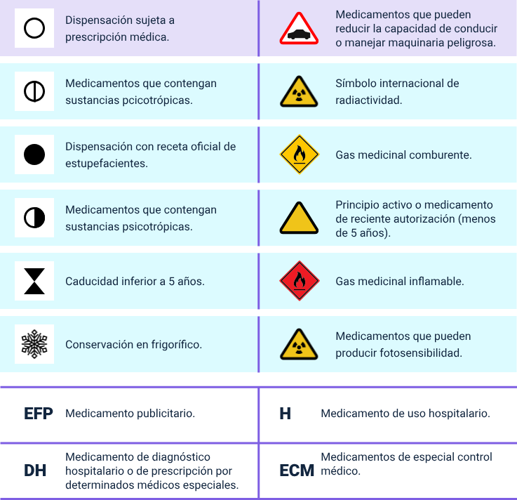

# Normatividad ambiental y manejo de residuos peligrosos

Debido a que gran parte de los productos farmacéuticos, en especial los medicamentos, son catalogados como residuos químicos peligrosos, se hace necesario darles un correcto manejo y disposición final a estos.

A continuación, se presenta el ciclo de vida de un medicamento y cómo se debe hacer la disposición final de este con el objetivo de reducir el impacto en la flora y la fauna.

1. Ciclo de vida de un medicamento

Muestra ciclo de vida de un medicamento: 
Prescripción
Dispensación
Atención farmacéutica - Uso - Excreción
Disposición final

Síntesis

Las buenas prácticas de almacenamiento de productos farmacéuticos son fundamentales para garantizar la calidad, eficacia y seguridad de los medicamentos y otros productos de salud. En este componente formativo, se abordaron varios aspectos esenciales relacionados con el almacenamiento adecuado de estos.

En resumen, las buenas prácticas de almacenamiento de productos farmacéuticos abarcan una serie de aspectos fundamentales, desde la planificación y diseño de las instalaciones hasta los controles, la documentación y el cumplimiento de normativas. Estas prácticas aseguran la calidad y seguridad de los productos y contribuyen a mantener la eficacia de los tratamientos y la confianza de los pacientes. El siguiente esquema proporciona una breve revisión de los temas abordados.

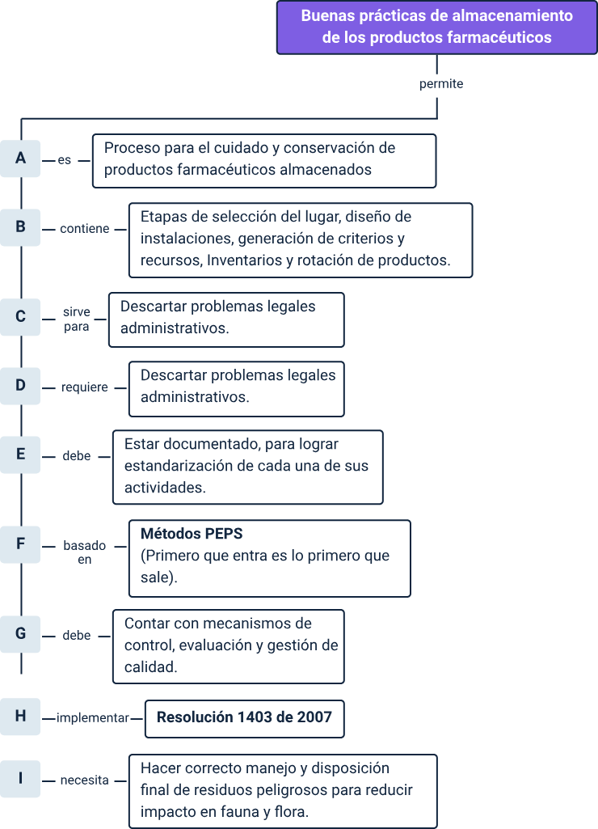

Glosario

**Almacén:** es un lugar o espacio físico para el almacenaje de bienes.

**Almacenamiento:** acción y resultado de poner o guardar las cosas en un almacén.

**Bodega:** espacio destinado al almacenamiento de distintos bienes.

**BPA:** Buenas Prácticas de Abastecimiento.

**Cadena de frio:** cadena de suministro de temperatura controlada 2-8 grados centígrados.

**Establecimiento farmacéutico:** establecimiento dedicado a la producción, almacenamiento, distribución, comercialización, dispensación, control o aseguramiento de la calidad de los medicamentos, dispositivos médicos o de las materias primas necesarias para su elaboración y demás productos autorizados por ley para su comercialización en dicho establecimiento.

**Estantería:** mueble con estantes horizontales que sirve para almacenar.

**Estibar:** técnica de poner la carga a bordo para ser transportada con un máximo de seguridad para el buque y su tripulación, ocupando el mínimo espacio posible, evitando averías en la misma y reduciendo al mínimo las demoras en el puerto de descarga.

**Fotosensible:** lo que se degradan rápidamente en presencia de luz.

**Higroscópico:** que es sensibles a la humedad, generando un deterioro en su forma farmacéutica como ablandamiento, cambio de color (tableta).

**Logística:** conjunto de medios y métodos necesarios para llevar a cabo la organización de una empresa, o de un servicio, especialmente de distribución.

**Racks de almacenamiento:** estanterías diseñadas para obtener el máximo aprovechamiento del espacio disponible.

**Servicio farmacéutico:** servicio de atención en salud responsable de las actividades, procedimientos e intervenciones de carácter técnico, científico y administrativo, relacionados con los medicamentos y los dm, utilizados en la PyP, diagnóstico, tratamiento y rehabilitación de la enfermedad, con el fin de contribuir en forma armónica e integral al mejoramiento de la calidad de vida individual y colectiva.

**Termolábiles:** medicamentos que deben conservarse en nevera, entre 2 °C y 8 °C.

Material complementario

|  |  |  |  |
| --- | --- | --- | --- |
| Tema | Referencia | Tipo de material | Enlace del recurso |
| Controles de factores ambientales | Carthez, A. (2018). Cadena/red fría y la importancia de tener un registro de temperatura y humedad en la farmacia (Video). YouTube. | Video | https://www.youtube.com/watch?v=MSaOOXlji3g |

Referencias bibliográficas

Ministerio de Ambiente, Vivienda y Desarrollo Territorial (2009). Resolución 0371 de 2009. Por la cual se establecen los elementos que deben ser considerados en los Planes de Gestión de Devolución de Productos Posconsumo de Fármacos o Medicamentos Vencidos.

<https://www.corporinoquia.gov.co/files/Norma%20Respel/Resolucion_371_de_2009.pdf>

Ministerio de Salud. (2007). Resolución 1403 de 2007. Por la cual se determina el Modelo de Gestión del Servicio Farmacéutico, se adopta el Manual de Condiciones Esenciales y Procedimientos y se dictan otras Disposiciones.

<http://autorregulacion.saludcapital.gov.co/leyes/Resolucion_1403_de_2007.pdf>

Presidencia de la República. (2016). Decreto 0780 de 2016. Por medio del cual se expide el Decreto Único Reglamentario del Sector Salud y Protección Social.

<https://www.funcionpublica.gov.co/eva/gestornormativo/norma.php?i=77813>

Créditos

| Nombre | Cargo | Regional y Centro de Formación |
| --- | --- | --- |
| Claudia Patricia Aristizábal | Líder del Ecosistema | Dirección General |
| Liliana Victoria Morales Gualdrón | Responsable de línea de producción | Centro de Gestión De Mercados, Logística y Tecnologías de la Información - Regional Distrito Capital |
| Gloria Lida Alzáte Suárez | Adecuación instruccional - 2023 | Centro de Gestión de Mercados, Logística y Tecnologías de la Información - Regional Distrito Capital |
| Andrés Felipe Velandia Espitia | Metodología para la formación virtual | Centro de Gestión de Mercados, Logística y Tecnologías de la Información - Regional Distrito Capital |
| Rafael Neftalí Lizcano Reyes | Asesor pedagógico | Regional Santander - Centro Industrial del Diseño y la Manufactura |
| Edwing Amir Moreno Moreno | Experto Temático | Regional Antioquia - Centro de Servicios de Salud |
| Gustavo Santis Mancipe | Diseñador instruccional | Regional Distrito Capital - Centro de Diseño y Metrología |
| Ana Catalina Córdoba Sus | Revisora Metodológica y Pedagógica | Regional Distrito Capital - Centro para la Industria de la Comunicación Gráfica |
| José Gabriel Ortiz Abella | Corrector de estilo | Regional Distrito Capital - Centro de Diseño y Metrología |
| Yuly Andrea Rey Quiñonez | Diseñador web | Centro de Gestión De Mercados, Logística y Tecnologías de la Información - Regional Distrito Capital |
| Diego Fernando Velasco Güiza | Desarrollador Fullstack | Centro de Gestión De Mercados, Logística y Tecnologías de la Información - Regional Distrito Capital |
| Lady Adriana Ariza Luque | Animación y producción audiovisual | Centro de Gestión De Mercados, Logística y Tecnologías de la Información - Regional Distrito Capital |
| Laura Gisselle Murcia Pardo | Animación y producción audiovisual | Centro de Gestión De Mercados, Logística y Tecnologías de la Información - Regional Distrito Capital |
| Ernesto Navarro Jaimes | Animación y producción audiovisual | Centro de Gestión De Mercados, Logística y Tecnologías de la Información - Regional Distrito Capital |
| Carolina Coca Salazar | Evaluación de contenidos inclusivos y accesibles | Centro de Gestión De Mercados, Logística y Tecnologías de la Información - Regional Distrito Capital |
| Lina Marcela Pérez Manchego | Validación de recursos educativos digitales | Centro de Gestión De Mercados, Logística y Tecnologías de la Información - Regional Distrito Capital |
| Leyson Fabian Castaño Pérez | Validación de recursos educativos digitales | Centro de Gestión De Mercados, Logística y Tecnologías de la Información - Regional Distrito Capital |